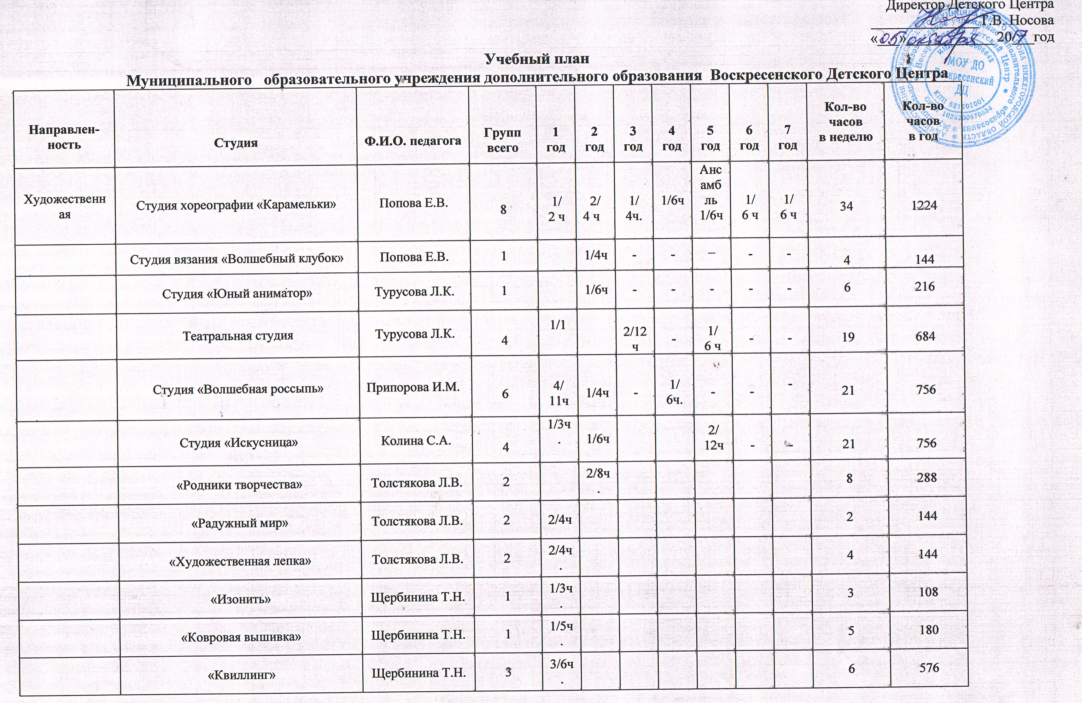

 | «Волшебная мастерская» | Щербинина Т.Н.  Толстякова Л.В. | 1  1 | 1\2ч  1\2ч. |  |  |  |  |  |  | 2  2 | 72  72
 | Художественная студия «Фантазия» | Бородинова Т.А. | 4 | 3/  6 ч | 1/4ч | - | - | - | - | - | 10 | 360
 | Студия современного танца «Первый элемент» | Королева О.О. | 4 | 1/1ч | 3/9ч | - | - | - | - | - | 10 | 360
Техническая | Радиотехническая студия | Козырев А.Б. | 2 |  | 1/4ч |  |  | 1/4ч  - | - | - | 8 | 288
 | Студия технического моделирования и конструирования | Припоров С.П. | 8 | 6/14ч | 1/  6 ч | Инв. Зан.  1/6 ч. | - | - | - | - | 26 | 936
 | Студия робототехники «Робокод» | Королева О.О. | 2 | 2/8ч |  | - | - | - | - | - | 8 | 288
Естественнонаучная | «Юный эколог» | Щербинина Т.Н. | 1 | 1/2ч. |  |  |  |  |  |  | 2 | 72

Итого: всего часов в неделю – 201. Всего учебных групп – 58

